Europeanen slaan toeristische handen ineen
Geplaatst op woensdag 23 november 2016 19:49
0 reacties
aanraden 0

Europese delegatie in Zuidwest-Drenthe © Artizzl Media / Peter Nefkens
- 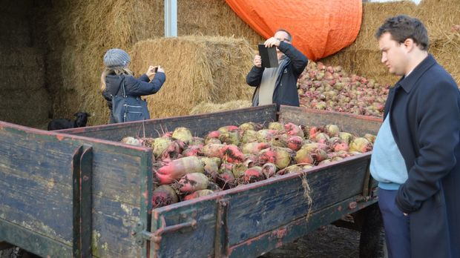
Europese delegatie in Zuidwest-Drenthe © Artizzl Media / Peter Nefkens

Europese delegatie in Zuidwest-Drenthe © Artizzl Media / Peter Nefkens
- 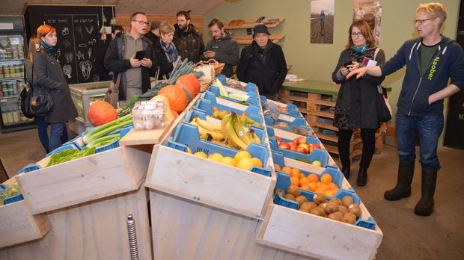
Europese delegatie in Zuidwest-Drenthe © Artizzl Media / Peter Nefkens

Europese delegatie in Zuidwest-Drenthe © Artizzl Media / Peter Nefkens
Echten – De twee stokoude tractoren op zorgboerderij de Naoberhoeve in Echten trokken woensdagmiddag het nodige bekijks van een groep Europese ondernemers uit de toeristische industrie.
Ze waren in de gemeente de Wolden en Westerveld op bezoek in het kader van een Europees project ter versterking van de toeristische sector.
De 25 buitenlandse gasten hingen aan de lippen van Gerlof Pronk, die op humorvolle manier in zijn beste Engels uit de doeken deed waar de Naoberhoeve voor staat. De koeien, sinds maandag alweer buiten in het weiland, waren net de stal in, toen de bus het erf van de hoeve opreed. Grote ogen bij de medewerkers, vooral toen er heel wat anderstaligen uitstapten. Ze kwamen dan ook uit Finland, Hongarije, Roemenië, Italië, Groot-Brittannië en Spanje om hier te zien welke succesvolle bedrijven Zuidwest-Drenthe herbergt.
LAATSTE NIEUWS
- Planten en larven zorgen voor schades aan dijken
- Henk en Alie vieren diamanten huwelijk
- PvdA: ‘Laat Vierkant voor Werk aansluiten bij onderwijs'
‘Het gaat om mensen uit plattelandsgebieden die proberen oplossingen te vinden voor problemen die zij in de toeristische sector tegenkomen’, vertelt Agnes Kovacs. De Hongaarse is vanuit Hongarije meegereisd om alles in goede banen te leiden. ‘De kick-off hebben we in juni in Hongarije gehad, dit is de eerste interregionale meeting. Ons uiteindelijke doel is ook om de Europese regels aan te passen, zodat het voor bedrijven eenvoudiger wordt voor regio’s om bijvoorbeeld subsidies aan te vragen’, aldus de Hongaarse.
Catrien Scholten, aanwezig namens de provincie Drenthe en belast met het zogeheten Interreg Europe project Rural Growth, onderschrijft die woorden. ‘Wij zijn als provincie partner. In maart van dit jaar kregen we groen licht, in juni was de aftrap in Hongarije en de komende drie jaar is het de bedoeling dat alle landen bezocht worden.’ Zo kunnen de mensen allemaal van elkaar leren, vooral van de goede voorbeelden. De groep wordt ondersteund door de Universiteit van het Britse Newcastle.
Behalve de Naoberhoeve, waar een Finse deelnemer extra aandachtig was omdat hij zelf een zorgboerderij wil beginnen, werden nog meer bedrijven bezocht. Begonnen werd bij speel- en ijsboerderij De Drentse Koe in Ruinerwold, waarna de bus verder reed naar Wilhelminaoord met als onderwerp de Maatschappij van Weldadigheid. Na de lunch in Hotel Frederiksoord werd landhotel Diever bezocht, waar de groep een inspirerend verhaal kreeg te horen van Lisa Hulskamp. Daarna was het de beurt aan de Naoberhoeve en het slot was in het Bezoekerscentrum van het Dwingelderveld in Ruinen.
Alle deelnemende Europese regio’s maken met lokale betrokkenen en MKB een actieplan voor de komende twee jaar. In dat plan moet staan wat de problemen zijn en welke acties nodig zijn om het MKB in de toeristische sector te versterken. De vierdaagse bijeenkomst werd maandagmiddag afgetrapt in Ruinen door burgemeester Roger de Groot. Donderdagmiddag reisden de gasten weer naar huis.

